Клинические рекомендации
Расстройства аутистического спектра в
детском возрасте.
В настоящее время в медицине большое внимание уделяется вопросам информирования пациентов и членов их семей о заболевании. Дефицит информации, недостаточная осведомлённость родителей о возможностях лечения может вызывать у них тяжёлые эмоциональные реакции в виде тревожности, реактивной депрессии, конфликтности, что в итоге приводит к сопротивлению или отказу от врачебных назначений и рекомендаций.

Для этого Ассоциацией психиатров и психологов за научно обоснованную практику были разработаны Клинические рекомендации "Расстройства аутистического спектра" и одобрены Министерством здравоохранения РФ ещё в 2020 году. А С 1 января 2022 года клинические рекомендации стали обязательными для всех врачей. Это означает, что с 1 января 2022 года каждый психиатр и педиатр в России при оказании помощи пациентам детского возраста с аутизмом обязан руководствоваться клиническими рекомендациями "Расстройства аутистического спектра".
Впервые в России появился официальный документ, в котором собраны все безопасные и эффективные диагностические, лечебные и психолого-педагогические вмешательства, которые рекомендованы к использованию при оказании медицинской помощи детям с РАС . Документ находится в свободном доступе, любой родитель или специалист может к нему обратиться за получением достоверной информации о доказательных подходах к помощи. https://cr.minzdrav.gov.ru/recomend/594_1
Отмечу, что в клинические рекомендации входит: диагностика, терапия, профилактика, реабилитация.
Их разрабатывали опытные специалисты. Это практикующие психиатры и клинические психологи организации «Российское общество психиатров». Им содействовали международные эксперты по данному заболеванию. Также на сайте Минздрава РФ отметили, что и родители детей с РАС активно участвовали в проекте.
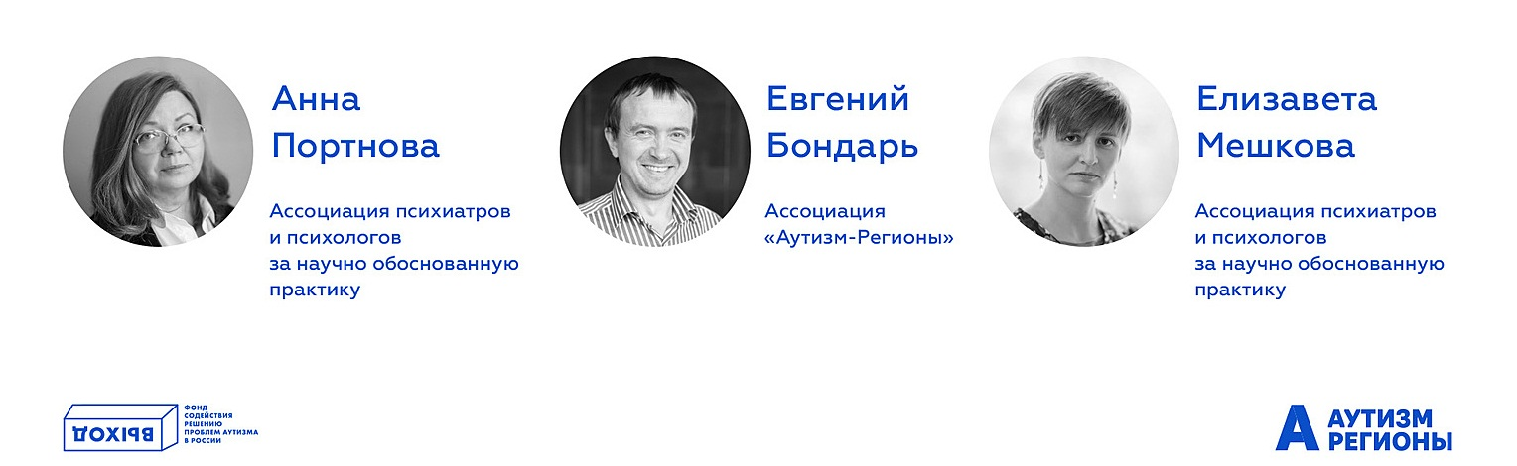
Это значит, что у семей детей с РАС в каждом регионе России появится возможность получать качественную помощь, основанную на научном знании.
Родители и близкие людей с аутизмом, надеются, что ни один врач не сможет рекомендовать ребенку с аутизмом вредные, бесполезные или просто непроверенные методы лечения и абилитации. И что в ближайшее время начнется диалог между медициной и педагогикой, поскольку психолого-педагогические методы в настоящий момент являются основой помощи людям с РАС.
В основном данный документ для медиков, но и педагогом тоже необходимо его знать т.к. работа проходит в комплексе. В этом документе есть перечень лекарственных препаратов. Методики и диагностики, которые будут рекомендованы родителям в первую очередь.
В этот перечень не входят методики, у которых нет достаточной доказательной базы такие как Томатис и т.п.
В данный момент в дошкольных учреждениях нет возможности предоставить программы обучения, основанные на Прикладном анализе поведения и других рекомендованных методик. Но, например, в нашем детском саду мы ознакомились с данными методиками, знаем о рекомендациях и стремимся к их внедрению в работу. Родители могут найти специалистов, которые работают по данным методикам, в платных организациях.

